**Муниципальное бюджетное дошкольное образовательное учреждение – детский сад комбинированного вида №3**

**Барабинского района Новосибирской области**

**Муниципальный этап районного фестиваля посвященного Всероссийскому «Дню Эколят»**

**Номинация*:***

**Лучшее посвящение детей в «Эколята»**

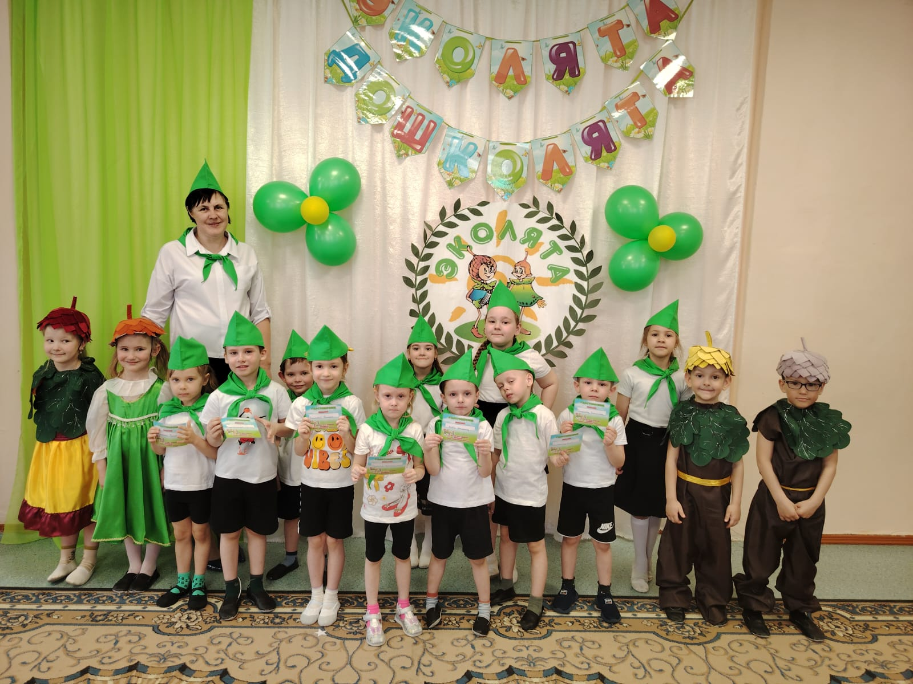

**Авторы: Галинова Н.И.**

**Герман М.М.**

**Актуальность:**

Экологическое воспитание и образование детей – актуальная тема настоящего времени: только экологическое мировоззрение, экологическая культура живущих людей могут вывести планету и человечество из того катастрофического состояния, в котором они пребывают сейчас.

**Цель:** формирование экологической культуры детей, закрепление правил экологически - грамотного взаимодействия с окружающей средой.

**Задачи:**

1. Развивать у детей познавательный интерес к окружающему миру.

2. Продолжать формировать у детей экологическое сознание и культуру природопользования, способствовать укреплению сформировавшихся традиций и преемственности в ДОУ.

3. Развивать умение правильно оценивать собственные поступки и поведение других людей по отношению к природе, в соответствии с эко – заповедями.

4. Воспитывать нравственные и социально – коммуникативные качества личности дошкольника, их ценностную ориентацию в окружающем мире природы.

**Музыкальное сопровождение:**песни: «Этот мир», «Гимн «Эколят»; *фоновая музыка для входа детей, награждения.*

**Оборудование:** мобильный стенд «Эколята – молодые защитники Природы»; сказочные герои – «эколята» *(Шалун, Умница, Тихоня, Ёлочка)*; атрибуты для игр*;*,галстуки, пилотки,эмблемы, удостоверения.

**Ход мероприятия:**

**Блок 1. Вводный**

***Фоновая видеозаставка с тематикой праздника. Звучит песня «Этот мир» В. Буйницкого, вход детей***

**Ведущая:** Сегодня праздник наступил, ребята!

Вас будем принимать мы в «Эколята»!

Наш детский сад всегда природу охраняет,

И всё живое уважает, защищает!

**Выступление агитбригады «Юные эколята»**

**Ребенок 1.** Раз – два,

**Дети.** Три – четыре

**Ребенок 1.** Три – четыре,

**Дети.**Раз – два!

**Ребенок 1.** Кто шагает дружно в ряд?

**Дети.** Экологии отряд.

**Ребенок 1**Вас приветствует агитбригада:

**Дети.**Юные эколята.

**Ребенок 1.** Наш девиз:

**Дети.** Мы не хотим стоять в стороне,

Мы за порядок на нашей земле!

**Ведущая:** У **Эколят** есть друзья помощники сказочные герои, которые берегут и охраняют лес, заботятся о его обитателях, помогают нам узнать много интересного о природе. Вы слышали о них? Тогда отгадайте, о ком идёт речь?

*(Дети отгадывают, появляются герои)*

**Ведущая:** В яркой шапочке с листочком, что слетел к нему с дубочка,

Шарф, перчатки, башмаки - цвета неба - синевы,

Озорник он, и игрун, а зовут его…

**Все:** Шалун!

**Ведущая:** Розовая шапочка, забавные косички,

Юбочка зелёная, перчатки - невелички,

Книжки разные читает, о природе много знает,

Серьёзней всех девчонка тут, её все …

**Все:** Умницей зовут!

**Ведущая:** Есть у Шалуна - братишка, Желудь, скромненький парнишка.

Он - ценитель красоты, любит он растить цветы.

Оранжевая шапочка, зелёные перчатки, как зовут его, ребятки?

**Все:** Тихоня! *(на слайде появляется картинка)*

**Ведущая:** Правильно!

**Ведущая:** Вот девочка - лапочка, оранжевая шапочка,

Наряд всегда с иголочки, зовут её все …

**Все:** Ёлочкой!

**Ёлочка:** Здравствуйте ребята, я услышала, что вы хотите стать нашими помощниками и оберегать природу. Это очень хорошо!

**Умница:**Ну, для этого нужно пройти испытание и выполнять задания. Удачи вам!

**Ведущая:** Мы справимся со всеми заданиями! Правда, ребята?

**Игра от «Ёлочки»:Игра *«Будь внимателен»***

**Ведущая:** Я буду вам говорить, как некоторые люди ведут себя в лесу, а вы должны определить правильность поведения ответами. Если ответ правильный – хлопаем в ладоши, если нет – топаем.

1. На полянке посидели,

Все попили и поели,

А потом пошли домой

Мусор унесли с собой? *(ХЛОПАЮТ)*

2. Можно по лесу гулять *(ХЛОПАЮТ)*

3. Ветки с дерева ломать? *(ТОПАЮТ)*

4. Можно из леса уходя домой,

Уносить зверят с собой? *(ТОПАЮТ)*

5. Дети по лесу гуляли,

Не шумели, не кричали. *(ХЛОПАЮТ)*

6. Ягодки сорвали,

Кустик не сломали. *(ХЛОПАЮТ)*

**Ведущая:** Молодцы! Второе испытание. Ребята, покажите свои знания! Много животных есть на планете, а где их дом, вы знаете, дети?

**Игра от Тихони Игра *«У кого какой дом?»*** 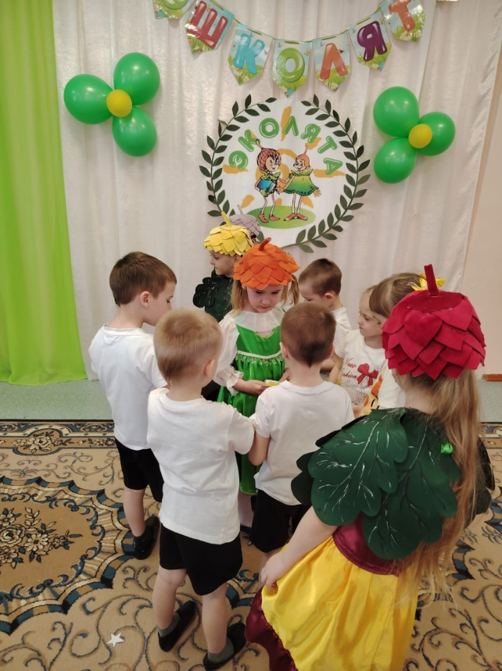

**Ведущая:** У медведя?

**Дети:** Берлога!

**Ведущая:** У лисицы?

**Дети:** Нора!

**Ведущая:** У муравья?

**Дети:** Муравейник!

**Ведущая:** У рыб?

**Дети:** Вода!

**Ведущая:** У белки?

**Дети:** Дупло!

**Ведущая:** У птички?

**Дети:** Гнездо!

**Ведущая:** А у улитки где?

**Дети:** Носит дом на спине!

**Игра от Шалуна Игра «Найди пару»**Ведущий раздает по одному листочку и говорит: «Подул ветер, листочки полетели». Дети бегают, по команде: «Раз, два, три – пару найди!» Дети должны встать рядом с тем, у кого такой же листок в руках.

**Игра от Умницы: «Собери знак»**

На мольбертах расположены части знаков надо собрать на каждом мольберте знак поведения в природе.

**Блок 3 . Заключительный**

**Ведущий:**Свои уменья показали!

Пора вас принимать в отряд – «Эколят – дошколят!»

Для торжественного принятия присяги, отряд, равняйсь! Смирно!

**Ведущий: Клятва «Эколят – дошколят»:**

Я - честный, добрый и заботливый человек, хочу вступить в ряды «Эколят – дошколят!».

Я люблю всех живых существ, обещаю всегда защищать и беречь братьев наших меньших! Обещаете?

Я люблю дышать чистым воздухом, поэтому обещаю беречь зеленые насаждения, высаживать новые деревья и ухаживать за ними. Обещаете?

Я хочу пить чистую воду, купаться в чистых реках, морях и озерах, поэтому обещаю беречь водоемы от загрязнений, экономить водопроводную воду. Обещаете?

Я люблю гулять по красивым полям и лесам, поэтому обещаю убирать за собой мусор всегда и везде, сортировать бытовые отходы и сдавать вторсырье в переработку. Обещаете?

Вступая в ряды «Эколят – дошколят», я клянусь, что сделаю все возможное, чтобы стать лучшим Другом Природы, надежным и верным. Клянусь все свои знания и силы направлять на заботу о Природе, животных и растениях.

Клянусь нести знания о природолюбии окружающим меня людям.

**Все:** Клянусь! Клянусь! Клянусь!

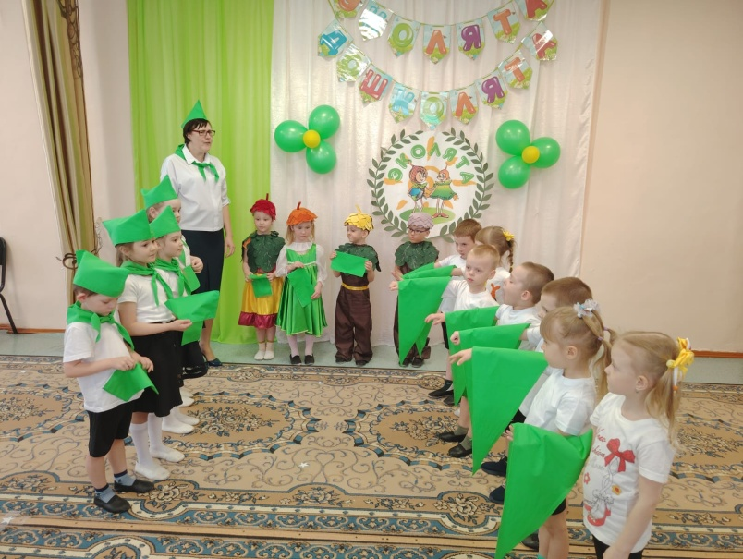**Ведущий:** Итак, принимаем вас, ребята, в «Эколята – дошколята»!

Сказочные герои повязывают детям зеленые галстуки и прикрепляют значки «Эколята».

Ведущий вручает удостоверение эколят.

**Ведущий:** Как прекрасен мир вокруг, станем мы в огромный круг

Песня пусть летит по свету, сбережем свою планету!

**Исполняется «Гимн «Эколят».**